Брянская область, Брянский район,
п. Путёвка

Всероссийский конкурс экологических
проектов «Волонтёры могут всё»

Номинация:
«Скажем нет урону природе»

Коллективное участие

Социальный проект
«ЖИВИ, БРЯНСКИЙ ЛЕС»

МБОУ «Снежская гимназия» Брянского района, Брянской области

Кунахова Елена Ивановна, учитель иностранных языков

Паспорт проекта

Полное название проекта | Социальный проект «Живи, Брянский лес»
Организация-заявитель | МБОУ «Снежская гимназия» Брянского района, Брянской области, п. Путевка, ул. Школьная д.1, Инд. 241519, cnezhka_2006@mail.ru
ФИО координатора проекта | Кунахова Елена Ивановна, учитель иностранных языков
Команда проекта | Волонтерское объединение «И сердце делим пополам»  Шичкин Артём,  Пиляева Анастасия,  Быченок Сергей,  Романов Даниил,  Обыденникова Виктория,  Синявская Ангелина,  учащиеся 8 класса

Цель проекта: повышение интереса молодежи к улучшению экологической обстановки в районе и области через совершение конкретных дел для улучшения экологии своего места жительства, воспитание у школьников экологически целесообразного поведения как показателя экологического мышления и культуры.

Текущие задачи проекта:

- Проведение экологических десантов (ежемесячно).
- Участие в работе экопроектов, молодежного совета Брянского района (согласно плана работы вышеназванных объединений).
- Экопросветительская работа среди обучающихся гимназии (в течение учебного года).
- Проведение экологических практикумов для детей на базе МБОУ «Снежская гимназия» Брянского района (в течение учебного года).
- Раздельный сбор использованной бумаги («Экоурна») в течение учебного года.

Целевая аудитория проекта:

- обучающиеся, учителя МБОУ «Снежская гимназия», родители, население п. Путевка

Сроки и период реализации проекта:

с 01.09.2020 по настоящее время

География проекта:

г. Брянск, п. Путёвка, Брянского района, государственный биосферный заповедник «Брянский лес», ст. Нерусса, Суземский р-н, п. Согласие Карачевского района.

Механизм реализации и результаты проекта:

Россия относится к числу стран, в которых экологические движения активно набирают популярность.
Экологический отряд «И сердце делим пополам» МБОУ «Снежская гимназия» Брянского района Брянской области осуществляет данный проект с 1 сентября 2020 года.
За вышеуказанный период мы:
- создали экологический отряд из числа обучающихся 7Б класса (ныне 8Б класс);
- приняли участие в акциях «Экодежурный по стране» в сентябре 2020 и в сентябре 2021 года;
- внедрили мини-проект «Экоурна» для учебных кабинетов нашей гимназии (выход макулатуры 1 кг 500 г в месяц из расчёта на один кабинет гимназии, всего здание гимназии насчитывает 50 кабинетов).
- с сентября 2021 года наши волонтёры - члены кружка по декоративно-прикладной росписи «Вдохновение», провели мини-акцию «Арт-стакан», цель которой – снижение отходов и использование вымытых и высушенных бумажных стаканчиков из-под кофе, необходимых школьникам для декоративной росписи в кружке;
- в рамках проекта (октябрь 2020, апрель 2021, сентябрь-октябрь 2021 года) собрали и сдали на переработку твердые бытовые отходы (макулатура) общим весом 15 тонн 850 килограмм;
- в рамках работы Молодежного совета X созыва Брянского района волонтёры объединения «И сердце делим пополам» принимали участие в акции «Чистый берег» в п. Хотылёво Брянского района;
- создали научно-просветительские фильмы о важности сохранения лесных ресурсов нашей области и планеты в целом, информационные ролики о Государственном биосферном заповеднике «Брянский лес»;
- принимали участие во Всемирном дне эколога(06.06.2021г), где для воспитанников летнего оздоровительного лагеря гимназии провели экоурок и веселую «зарядку зверей»;
- в августе 2021 года состоялась встреча с волонтёром из г. Санкт-Петербурга Матюшиным Василием, которого познакомили с наработками в рамках проекта и пригласили принять участие в мини- экосубботнике на территории п. Путевка Брянского района;
- 1 сентября 2021 г наш экоотряд побывал на мероприятии «Учёные в школы» на базе ФГБОУ ВО «Брянский государственный инженерно-технологический университет»;
- традиционно 4 октября волонтеры нашего объединения посещают заповедник «Брянский лес», перечисляют средства для животных приюта «Второй шанс», проводят просветительские лекции и занятия для обучающихся гимназии на базе заповедника и другие мероприятия, приуроченные к празднованию в России и в других странах мира «Всемирного дня защиты животных»;
- приняли участие в акции «Осенняя неделя добра — 2021». Мероприятие приурочено к Всемирному дню доброты, который отмечается 13 ноября. Волонтеры побывали в приюте для животных «Второй шанс» и на деньги, вырученные от сбыта твердых бытовых отходов (макулатуры), приобрели для приюта все самое необходимое.

Привлеченные партнеры проекта:

ООО «Здравница + Брянск», ООО Торговый Дом «Дружба», ООО «Еврохолод», ИП Тонов А.В., ИП Долбусин С В., ГАУ БОР (районная газета «Деснянская правда»), телеканал Губерная-ТВ, телеканал Брянск 24.

Приложения

1. Активные ссылки на социальные сети и информационные сайты:

Группа в Контакте эковолонтерского объединения
https://vk.com/heardhalf
Телеканал Брянская губерния https://guberniya.tv/obshhestvo/volontery-snezhskoj-gimnazii-bryanskogo-rajona-okazali-pomoshh-detyam-iz-sotspriyuta/
Сетевое издание Деснянка32
https://desnyanskaya-pravda.ru/society/2021/04/15/bryanckie-volontery-dobrymi-delami-otmetili-den-meczenata/
https://desnyanskaya-pravda.ru/society/2021/09/20/volontyory-iz-snezhskoj-gimnazii-stali-nablyudatelyami-na-vyborah/

2. Мероприятия с участием эковолнотерского отряда «И сердце делим пополам»

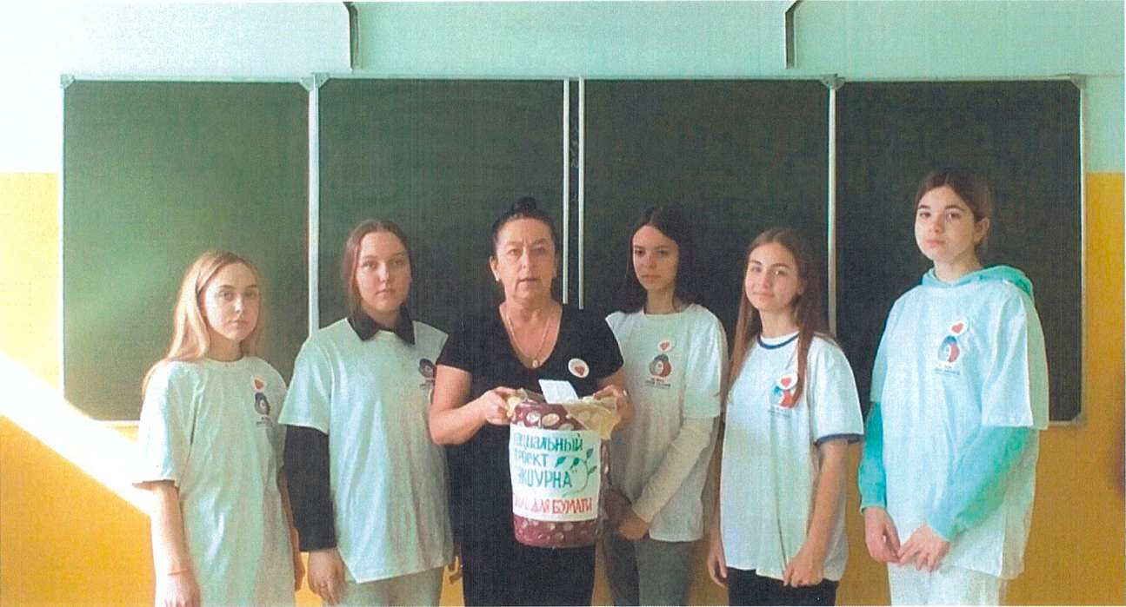

Мини-проект «Экоурна»

Сбор макулатуры на переработку

Работа в летнем оздоровительном лагере в рамках Дня эколога

Высадка деревьев хвойных пород
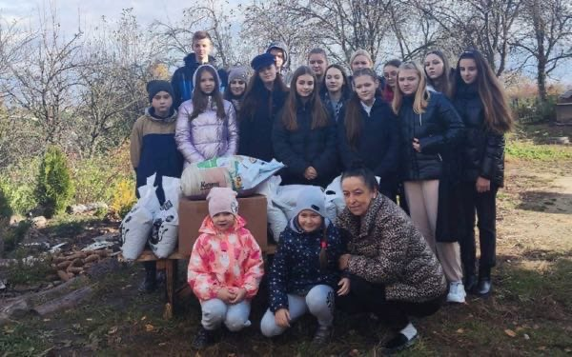

Помощь приюту для бездомных животных

